
PREFEITURA DE GUARULHOS SECRETARIA DE EDUCAÇÃO
GABINETE DA SUBSECRETÁRIA DE EDUCAÇÃO

PARECER CONCLUSIVO Nº. 77/2022

Órgão Concessor: Prefeitura de Guarulhos - Secretaria de Educação Entidade: INSTITUTO SANTA ROSÁ LIA
Endereço: CNPJ nº:
Termo de
Avenida José An tonio Ca bra l, nº 89 - Ja rdim Rosa de França - Guarulhos/SP 52.370.970/0001-82
Cola boração nº: 008324/2017-SE
P.A. de
Celebração nº: 31.294/2017

Em atendimento ao constante no termo em referência e às Jnstruções nº O 112020 do Tribunal de Contas do Estado de São Pau lo procedemos à verificação da Prestação de Contas recebidas da entidade INSTITUTO SANTA ROSÁLIA, referente ao exercício de 2021, conforme consta no P.A. de prestação de contas nº. 14.601/2021 e com base nos documentos analisados atestamos que:

- - a Entidade beneficiária funciona regularmente à Avenida José Antonio Cabral, nº 89 - Jardim Rosa de França - Guarulhos/SP, é uma Entidade sem fins lucrativos , que tem por finalidade estatutária: a relevância pública e social, com atividade preponderante na educação, na assistência social e cultural , tendo por objetivo criar, dirigir e manter estabelecimentos que visem a promoção da educação, cultura e assistência social, voltada ao atendimento, assessoramento, defesa, proteção e garantia dos direitos da infância e da adolescência e dos idosos, bem como de suas famílias; o objeto do presente termo de colaboração é a cooperação técnica e financeira visando disciplinar os esforços conjuntos a serem realizados pelo Município e pela Instituição, para o desenvol vimento complementar da educação pública e gratuita prestada pela Rede Municipal de Guarulhos, na modalidade "Educação Básica - Educação Infanti l/Creche".;
- - (q uad ro a segu ir);
- - as prestações de contas foram recebidas em: 27/05/2021 , 27/09/2021, 28/0 1/2022 e 07/02/2022 ; não houve aplicação de sanções por eventuais ausências de comprovação ou desvio de finalidade;
- - (quad ro a segu ir);
- - não houve devolução de eventuais glosas ou saldos; houve autorização para utilização de saldos em exercício subsequente;
- - as atividades desenvol vidas com as verbas públicas repassadas se compatibilizam com as metas propostas e os resultados alcançados e estão em conformidade com o objeto do repasse e o respectivo plano de trabalho e de metas pactuadas ;
- - foram cumpridas as cláusu las pactuadas em conformidade com a regulamentação que rege a matéria;
- - os documentos comprobatórios dos gastos efetuados com os recursos da parceria foram dispon ibilizados pela entidade e foram devidamente contabilizados , conforme atestado pelo contador da beneficiária ;
- - não se aplica, conforme §1° do artigo 200 das Instruções nº O 1/2020 - TCESP ;
- - os originais dos comprovantes de gastos contém a identificação da Entidade, o tipo de repasse, o número do ajuste e o órgão repassador a que se referem ;
- - houve regularidade dos recolhimentos de encargos trabalhistas , conforme as respectivas certidões
atualizadas, disponibilizadas pela entidade parceira ;
- - foram atendidos os princípios da legalidade, impessoal idade, moralidade, publicidade , eficiência, motivação e interesse público ;
- - Responsável pelo Departamento de Controle Interno - CGMO 1 , Rodrigo Souza Santos, CPF 359 .816.908-60 - Diretor.
- - foram realizadas visitas in loco e/ou virtuais pelo órgão concessor, conforme Relatórios dos Setores responsáveis;

Página 1de 2


II e IV:
ORIGEM DO RECURSO MUNICIPAL: R$ 819.619,42
FONTE DE RECURSO: MDE - MANUTENÇÃO E DESENVOLVIMENTO DA EDUCAÇÃO
Nota de Em penho |  |  | Ordem de Pagamento
Número | Data | Valor | Número | Data | Valor
1009/2020 | 01/0 1/2021 | R$ 98.063 ,58 | 1880/2021 | 28/01/2021 | R$ 98.063,58
1231/2021 | 19/0 1/2021 | R$ 403.091 ,52 | 7955/2021 | 02/03/2021 | R$ 170.664, 1o
1231/2021 | 19/0 1/2021 | R$ 403.091 ,52 | 20807/2021 | 01/062021 | R$ 34.000,00
1231/2021 | 19/0 1/2021 | R$ 403.091 ,52 | 23269/2021 | 18/06/2021 | R$ 34.000,00
1231/2021 | 19/0 1/2021 | R$ 403.091 ,52 | 27041/2021 | 06/07/2021 | R$ 34.000,00
1231/2021 | 19/0 1/2021 | R$ 403.091 ,52 | 28050/2021 | 20/07/2021 | R$ 32.363 ,84
13449/2021 | 16/06/2021 | R$ 403.091 ,52 | 32192/2021 | 17/08/2021 | R$ 134.363,84
13449/2021 | 16/06/2021 | R$ 403.091 ,52 | 36872/2021 | 13/09/2021 | R$ 62.014,08
13449/2021 | 16/06/2021 | R$ 403.091 ,52 | 41409/2021 | 05/10/2021 | R$ 68.904,53
13449/2021 | 16/06/2021 | R$ 403.091 ,52 | 44606/2021 | 09111/202 l | R$ 62.014,08
13449/2021 | 16/06/2021 | R$ 403.091 ,52 | 46875/2021 | 09/ 1 1/2021 | R$ 6.890 ,45
13449/2021 | 16/06/2021 | R$ 403.091 ,52 | 52523/2021 | 09/ 12/2021 | R$ 48.233 , 18
13449/2021 | 16/06/2021 | R$ 403.091 ,52 | 52524/2021 | 09/12/202 l | R$ 20 .671,36
1232/2021 | 19/0 1/2021 | R$ 6.718,19 | 2454/2021 | 09/02/2021 | R$ 6.718, 19
13451/2021 | 16/06/2021 | R$ 6.718,19 | 32193/2021 | 17/08/2021 | R$ 6.718,19
Valor total repassado no exercício ( = ) |  |  |  |  | R$ 819.619,42
Saldo transportado do exercício anterior ( + ) |  |  |  |  | R$ 182.982,61
Rendimentos da aplicação financeira ( + ) |  |  |  |  | R$ 3.212,86
Valor total da receita ( = ) |  |  |  |  | R$ 1.005.814,89
Valor das despesas aprovadas ( - ) |  |  |  |  | R$ 909.748,67
Saldo ( = ) |  |  |  |  | R$ 96.066,22
Valor glosado a ser restituído ( = ) |  |  |  |  | R$ -
Saldo não utilizado a ser restituído ( = ) |  |  |  |  | R$ 96.066.22
Valor restituído pela entidade ( - ) |  |  |  |  | R$ 96.066,22
Valor total a ser restitu ído ( = ) |  |  |  |  | -R$ 0,00

PREFEITURA DE GUARULHOS SECRETARIA DE EDUCAÇÃO
GABINETE DA SUBSECRETÁRIA DE EDUCAÇÃO

Diante da documentação verificada emitimos Parecer Conclusivo favorável à aprovação das despesas no valor de R$ 909.748,67, destacando que a quantia de R$ 96.066,22 foi restituída pela entidade.

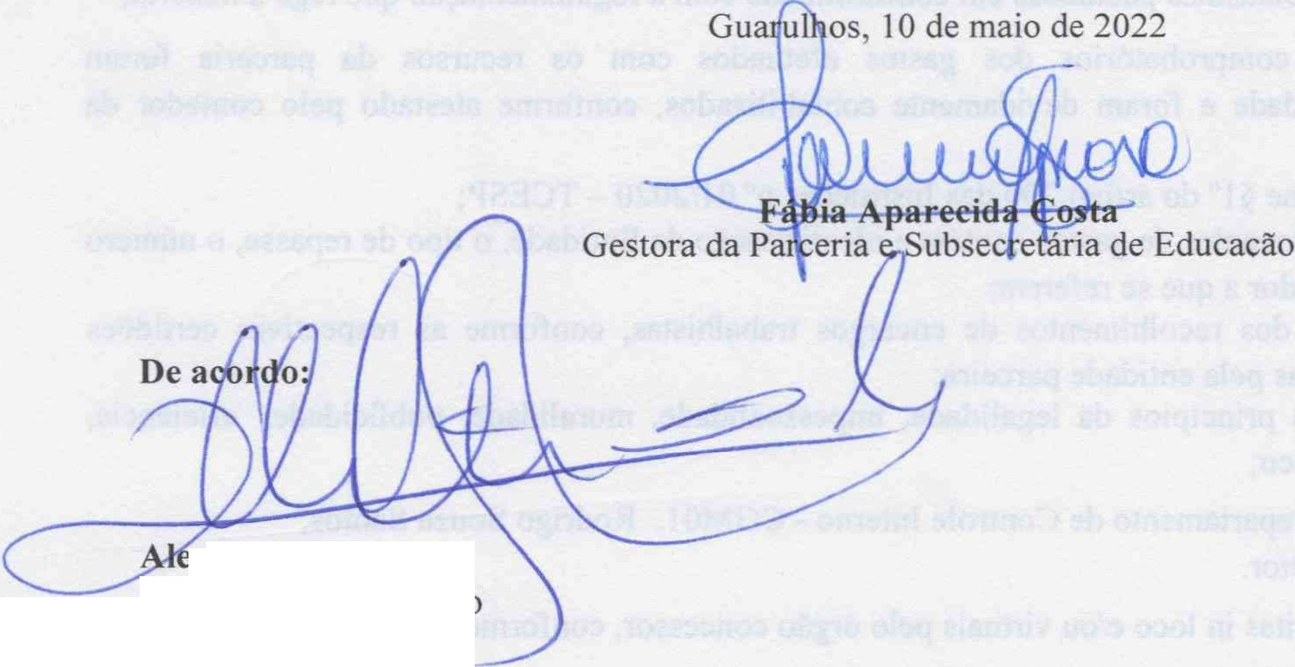
x Viterale
Secretário de Educação

Página 2 de 2

